

L ogistica de Esterelizáveis

Mesa Aulixiar

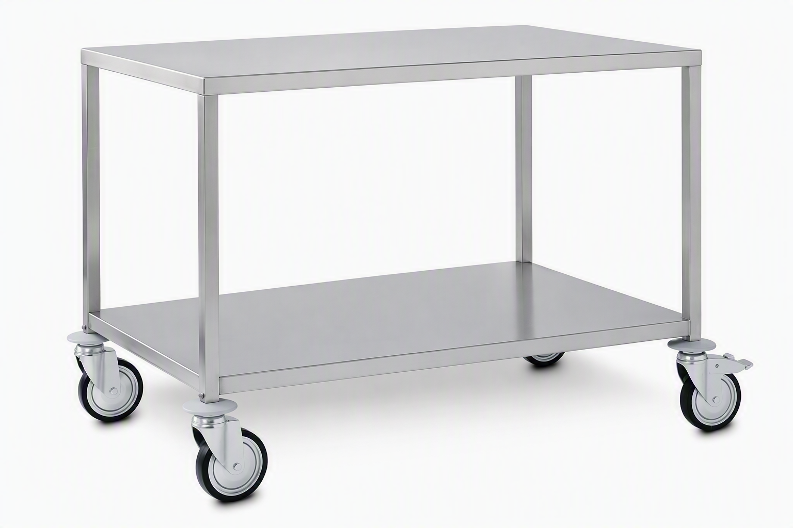


Descrição do produto
1

Fabricada em tubo de aço inoxidável AISI 304, composta por 01 prateleira em chapa de aço inoxidável AISI 304 e 04 rodízios em PU (poliuretano).
A mesa auxiliar é totalmente desmontável e possui estrutura 100% parafusada, proporcionando facilidade de montagem, desmontagem, transporte e eventual manutenção.
Seu design compacto permite otimizar o espaço disponível, sendo adequado para ambientes que necessitam de praticidade, mobilidade e organização, como estabelecimentos de saúde, áreas de CME e cirurgia.
Equipada com 04 rodízios giratórios em PU, sendo 02 com sistema de freio, a mesa proporciona maior estabilidade e segurança durante o uso. Os demais rodízios permitem movimentação suave e fácil manobrabilidade, facilitando o deslocamento do equipamento conforme a necessidade.
A prateleira em aço inoxidável AISI 304 oferece uma superfície resistente, durável, de fácil limpeza e adequada para ambientes que exigem elevados padrões de higiene.

700 × 625  Comp x Larg (mm) | 800 mm  Altura total | 04  Rodizios Giratórios | AISI 304  Tubos e chapas de aço inoxidável

Benefícios do material
2


Ergonomia
Design compacto permite otimizar o espaço disponível proporcionando mais espaço no ambiente de trabalho.

Solidez construtiva
Tubos e chapas de aço inoxidável AISI 304 formam uma estrutura robusta e estável.


Capacidade de carga
80 kg, distribuídos uniformemente.

Mobilidade
Os rodízios facilitam o posicionamento e a movimentação da mesa nos vaiados ambientes de trabalho.

Dados técnicos
Dimensões
700 × 625 × 800 mm
(compr× larg × alt)
Material
Tubos e chapas de aço inox AISI 304
Tampo int. 1 Uso
Organização e preparo de pacotes

Peso
12 kg
362.141
Código

Conformidade

ABNT NBR ISO 13485:2016
Gestão da qualidade para produtos para saúde

Saiba mais sobre a FAMI

Desde 1915 a FAMI desenvolve soluções para o processamento de produtos para saúde: contêineres, cestos, recipientes, limpeza a vapor e mais.
3

www.fami.com.br

+55 11 3775-0300

info@fami.com.br

@famitecmed

